МИНИСТЕРСТВО НАУКИ И ВЫСШЕГО ОБРАЗОВАНИЯ РОССИЙСКОЙ ФЕДЕРАЦИИ

Федеральное государственное бюджетное образовательное учреждение

высшего образования

**«КУБАНСКИЙ ГОСУДАРСТВЕННЫЙ УНИВЕРСИТЕТ»**

**(ФГБОУ ВО «КубГУ»)**

**Факультет компьютерных технологий и прикладной математики**

**Кафедра вычислительных технологий**

**ФУНКЦИОНАЛЬНОЕ И ЛОГИЧЕСКОЕ ПРОГРАММИРОВАНИЕ**

**Lab1, дерево семьи**

Работу выполнил____________________________________А.А.Кондратьев

Направление подготовки 02.03.02 Фундаментальная информатика и

информационные технологии

Направленность (профиль) Математическое и программное обеспечение

компьютерных технологий

Преподаватель

Ст. преподаватель ___________________________________ Е.В. Мазур

Краснодар

2020

Задание 1. Дерево семьи в графическом редакторе. Смотреть рис.1.

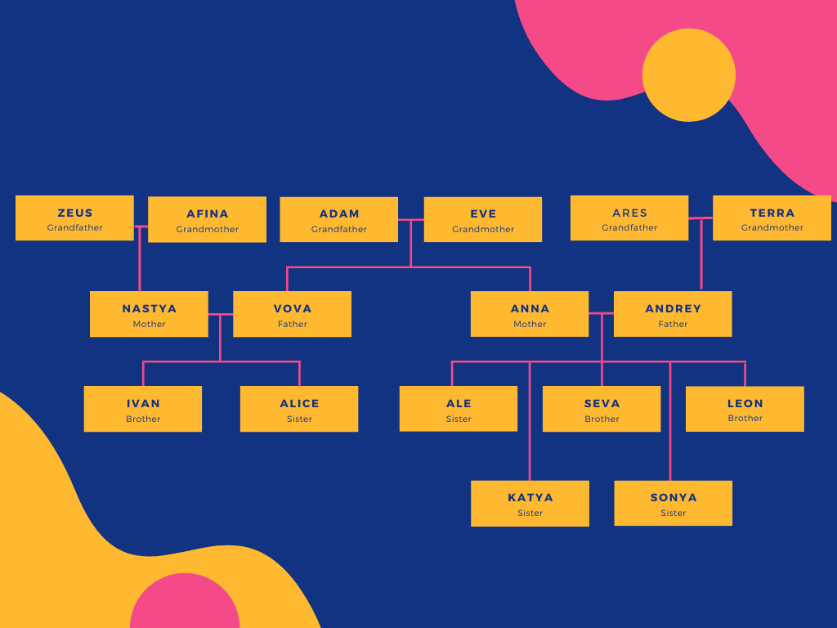

Рис.1. Дерево семьи

Составил базу данных Prolog о поле всех членов семьи. Составил несколько запросов на проверку пола членов семьи. Смотреть рис.2.

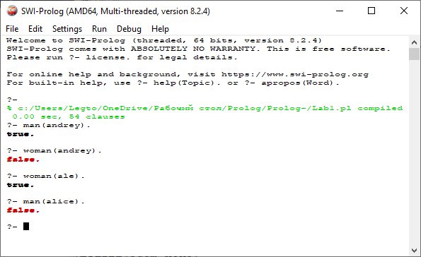

Рис.2. Проверка на пол.

Построил предикат который выводит всех мужчин или женщин, провел трассировку. Смотреть рис.3.

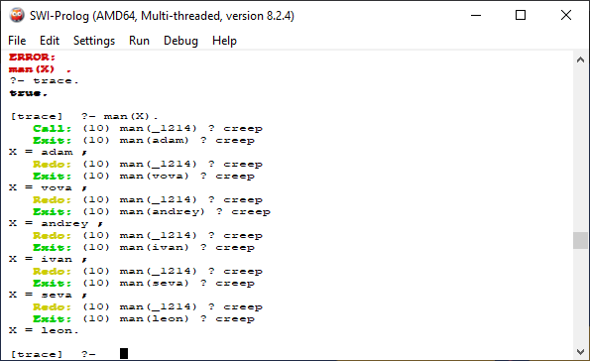

Рис.3. Трассировка

Задание 2. Построил предикат children(X), который выводит всех детей X. Смотреть рис.4.

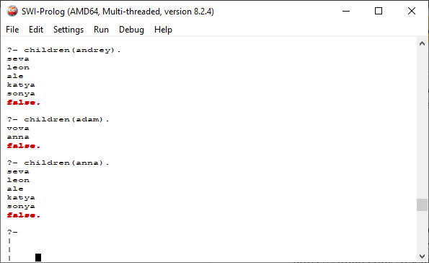

Рис.4. Предикат children.

Задание 3. Построил предикат mother (X, Y), который проверяет, ли X матерью Y. Смотреть рис.5.

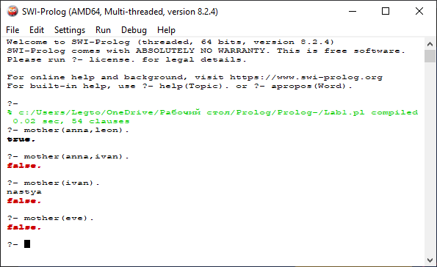

Рис. 5. Проверка на mother.

Задание 4. Построил предикат son (X, Y), который проверяет, является ли X сыном Y. Построил предикат son(X), который выводит сына X. Смотреть рис.6.

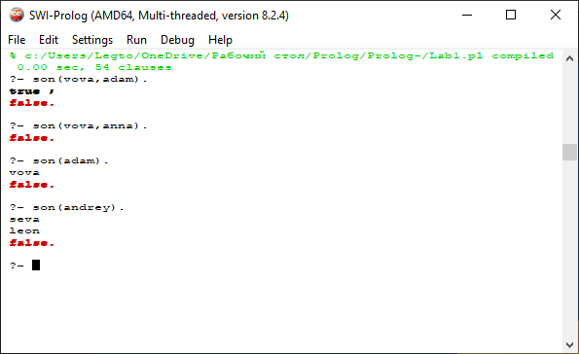

Рис.6. Предикат son.

Задание 5. Построил предикат brother (X, Y), который проверяет, является ли X братом Y. Построил предикат brother(X), который выводит всех братьев X. Смотреть рис.7. Провел трассировку для предиката brother(X). Смотреть рис.8.

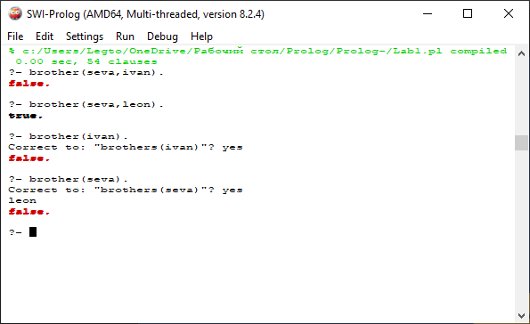

Рис.7. Предикат brother и brothers.

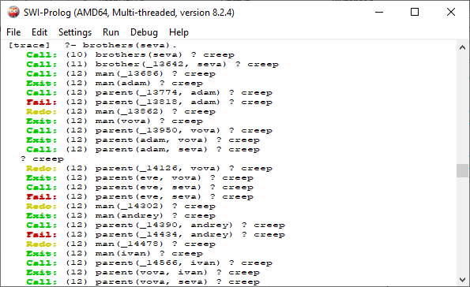

Рис. 8.1.brother трассировка.

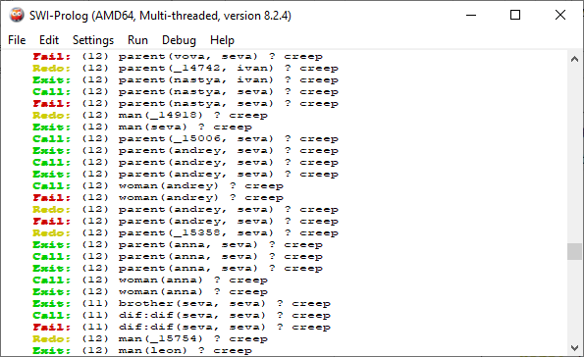

Рис. 8.2.brother трассировка.

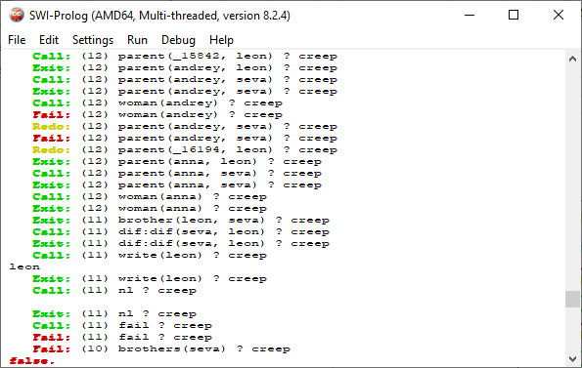

Рис. 8.3.brother трассировка.

Задание 6. Построил предикат husband (X, Y), который проверяет, является ли X мужем Y. Построил предикат husband(X), который выводит мужа X. Смотреть рис. 9.

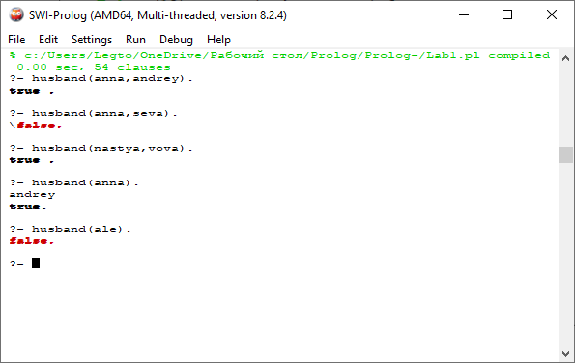

Рис.9. Предикат husband.

Задание 7. Построил предикат b_s (X, Y), который проверяет, является ли X и Y родными братом и сестрой и наоборот. Построил предикат b_s (X), который выводит всех братьев или сестер X. Смотреть рис.10.

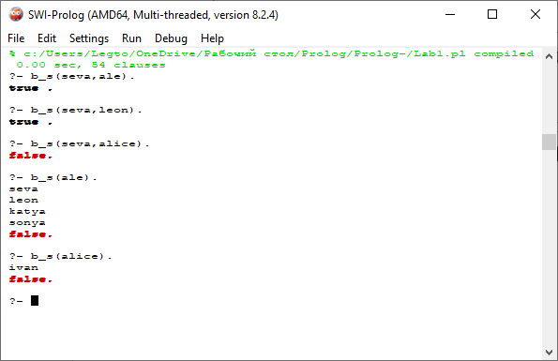

Рис.10. Предикат b_s.

Провел трассировку для предиката b_s(X). Смотреть рис.11.

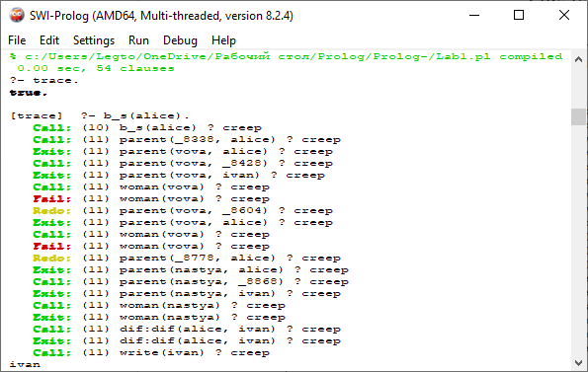

Рис.11.1.Предикат b_s.

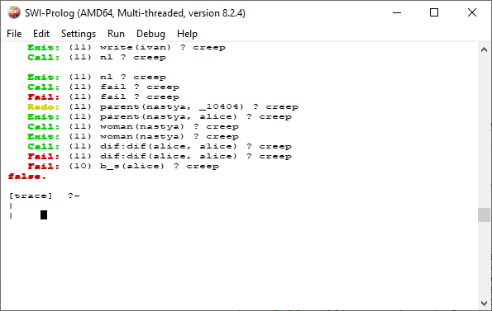

Рис.11.2.Предикат b_s.

Задание 8. Построил предикат grand_pa (X, Y), который проверяет, является ли X дедушкой Y. Построил предикат grand_pas(X), который выводит всех дедушек X. Смотреть рис.12.

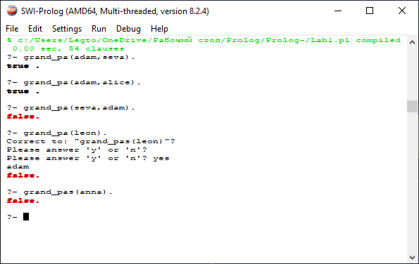

Рис.12. Предикат grand_pa и grand_pas.

Сделала трассировку для предиката grand_pas(X). Смотреть рис.13.

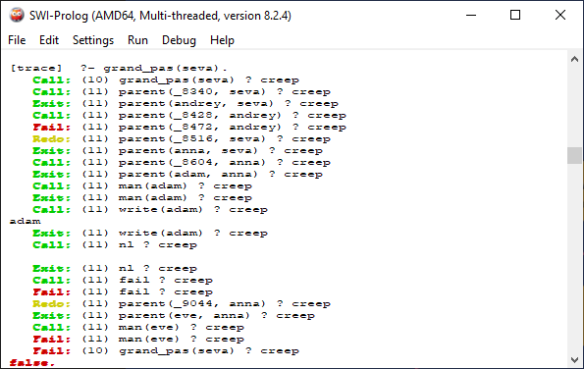

Рис.13. Трассировка grand_pas.

Задание 9. Построил предикат grand_so (X, Y), который проверяет, является ли X внуком Y. Построил предикат grand_sons(X), который выводит всех внуков X. Смотреть рис.14.

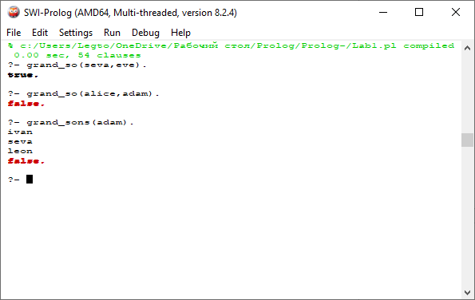

Рис.14. Предикат grand_so и grand_sons.

Задание 10. Построил предикат grand_pa_and_son (X, Y), который проверяет, является ли X и Y дедушкой и внуком и наоборот. Построил предикат grand_sons(X), который выводит всех внуков X. Смотреть рис.15.

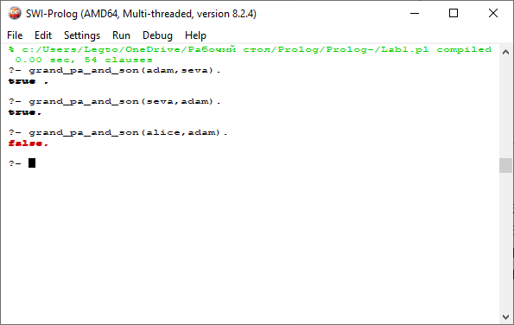

Рис.15. Предикат grand_pa_and_son.

Сделал трассировку для предиката grand_pa_and_son (X, Y). Смотреть рис.16.

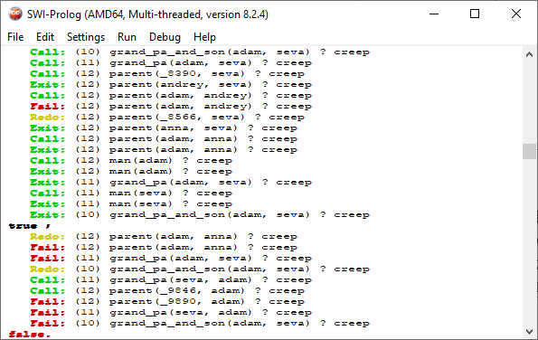

Рис.16. Трассировка grand_pa_and_son.

Задание 11. Построил предикат grand_pa_and_da (X, Y), который проверяет, являются ли X и Y дедушкой и внучков. Смотреть рис.17.

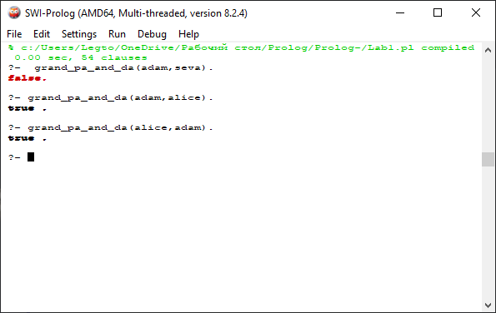

Рис.17. Предикат grand_pa_and_da.

Задание 12. Построил предикат uncle (X, Y), который проверяет, являются ли X дядей Y. Построил предикат, который выводит всех дядей X. Смотреть рис.18.

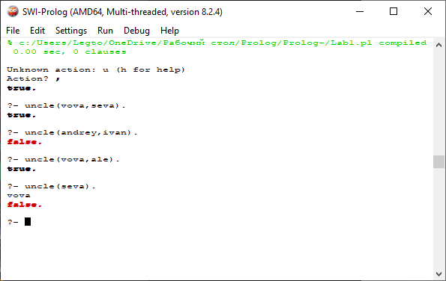

Рис.18. Предикат uncle.

Сделал трассировку для предиката uncle (X). Смотреть рис.19.

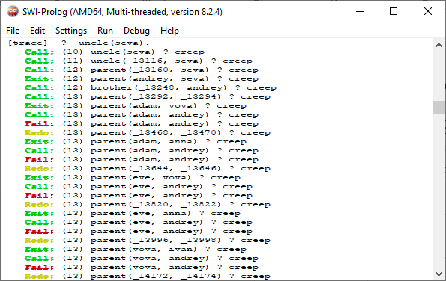

Рис.19.1. Трассировка uncle.

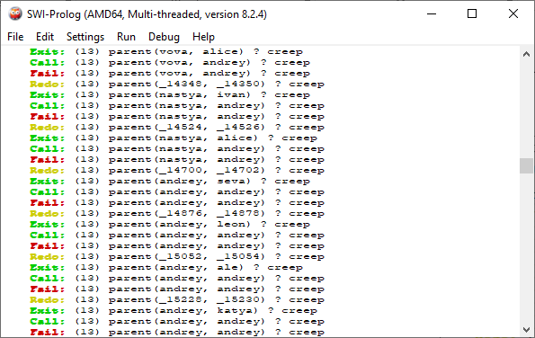

Рис.19.2. Трассировка uncle.

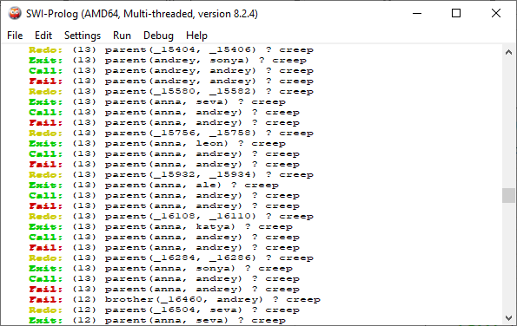

Рис.19.3.Трассировка uncle.

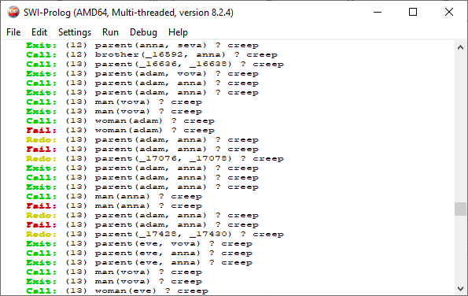

Рис.19.4. Трассировка uncle.

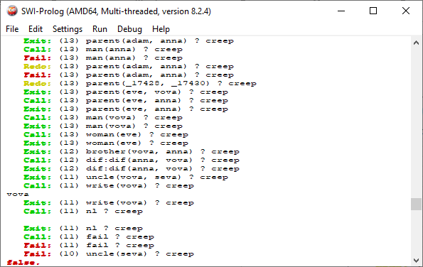

Рис.19.5. Трассировка uncle.

Задание 13. Построил предикат pleman (X, Y), который проверяет, является ли X племянницей Y. Построил предикат, который выводит всех племянниц X. Смотреть рис.20.

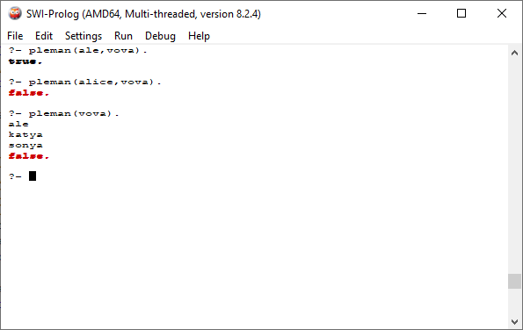

Рис.20. Предикат pleman.